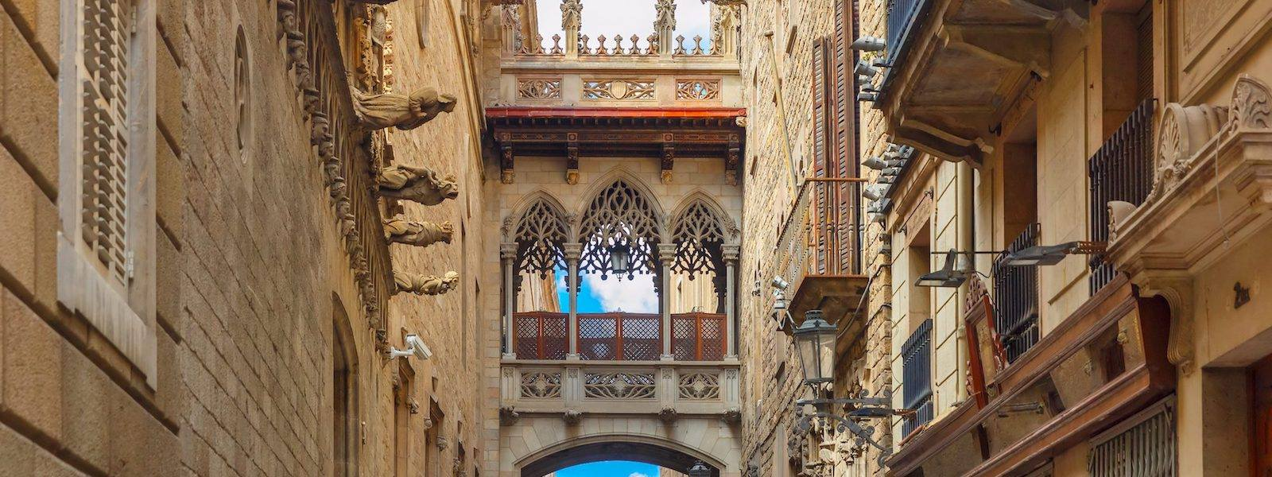
Историческое путешествие «Любовь, Дали и Пикассо»
с Игорем Оболенским
13 – 16 февраля 2020 года

Нас ждут несколько ярких дней в Каталонии.
Барселона - один из самых любимых путешественниками городов Испании и многие здесь уже успели побывать. Но в этот раз нас ждёт особая поездка. Её главным героем будет не Антонио Гауди, хотя не вспомнить гениального архитектора мы, конечно, не посмеем.
Мы отправимся в Барселону и её окрестности в поисках любви. А вернее, удивительных приключений.
Сценарий влюблённости Пабло Пикассо в Ольгу Хохлову и Сальвадора Дали в Елену (Галину) Дьякову могла сочинить лишь сама жизнь.
Вот об этих судьбах, а также о почти невероятной истории страсти художника Хосе Мария Серта, предпочевшего лучшей подруге Коко Шанель Миси Серт грузинскую красавицу Русудан Мдивани, нам и станет рассказывать наш проводник по судьбам великих и неизвестным страницам их биографий Игорь Оболенский. Темой нашего путешествия станет Любовь испанских мужей и жён из Российской империи.
Нас ждут царственная Барселона и Кадакес, необычный Фигейрас и спрятанный в зарослях апельсиновых деревьев Вик с его готическим собором.
Какие декорации, какие судьбы, какая компания! Присоединяйтесь!

ПРОГРАММА
13 февраля.
День Барселоны. От Гауди до Вуди Аллена
- Прилет
- Самостоятельный трансфер
- Размещение в отеле 4*
- Прогулка по городу. Гений Антонио Гауди
- Приветственный ужин с Игорем Оболенским и его увлекательными непридуманными историями

14 февраля.
День Хосе Мария Серта. История любви испанца и грузинской красавицы
- Утренняя прогулка по Барселоне
- Трансфер к Саграда Фамилия, посещение знаменитого собора
- После нас ждёт Кафедральный собор столицы Каталонии и истории судеб эмигрантов из российской империи
- А затем предстоит поездка в средневековый город Вик, где мы восхитимся собором, расписанным Хосе Марией Серт
- Вечером возвращение в Барселону

15 февраля. День Сальвадора Дали и Галины Дьяковой. Невероятная история любви в сохранившихся в первозданности декорациях
- Поездка в удивительный Фигейрас, музей которого изменит представление о самом известном и скандальном художнике ХХ веке
- Поездка в Кадакес
- Посещение Порт-Льигат, дома-музея Дали
- Вечером возвращение в Барселону

16 февраля.
День Пабло Пикассо и Ольги Хохловой. Барселона влюбленных
- Прогулка по любимым местам Пабло и Ольги
- Визит в музей гениального художника
- Возвращение в отель
- Чек аут
- Самостоятельный трансфер в аэропорт
- Вылет в Москву

Стоимость поездки: 1350€
Доплата за дноместное размещение: 200€
Оплата по курсу ЦБ РФ на день оплаты, плюс 3%

Включает
- Проживание в двухместном номере отеля
- Все перемещения на экскурсии
- Сопровождение эксперта
- Входные билеты на все мероприятия программы
- Трансферы по программе
- Завтраки в отеле

Не включает
- Авиаперелеты
- Страховку
- Визу
- Обеды и ужины

Справки и бронирование тура:
+7 960 187 89 50 - Светлана Вахтель
www.galleryviptour.ru

